Аркуші погодження Мінекономіки та Мінфіну додаються.
ЗАТВЕРДЖЕНО:
наказом Міністерства вугільної промисловості України
від __________ 2010р. № ____

ПОРЯДОК
конкурсного відбору проектів (бізнес-планів)
підвищення техніки безпеки шахт
I. Загальні положення
1.1. Цей порядок розроблено відповідно до постанови Кабінету Міністрів України на поточний рік «Про затвердження Порядку використання у поточному році коштів Стабілізаційного фонду для фінансування проектів підвищення техніки безпеки шахт».
1.2. Для конкурсного відбору проектів підвищення техніки безпеки шахт (далі – проекти), створюється комісія, склад якої затверджується наказом Міністерства вугільної промисловості України.

II. Конкурсний відбір проектів (бізнес-планів)

2.1. У двотижневий термін після повідомлення про проведення конкурсу вугледобувні підприємства розробляють проекти, фінансування яких передбачається здійснювати за рахунок бюджетних коштів (коштів Стабілізаційного фонду), відповідно до «Методичних рекомендацій щодо розробки проектів (бізнес-планів) підвищення техніки безпеки шахт (далі – Методичні рекомендації), затверджених Мінвуглепромом за погодженням з Мінекономіки та Мінфіном.
2.2. Проекти підписуються керівником шахти, затверджуються керівником державного підприємства, якому вона підпорядкована, та погоджуються з інститутами ДП “ДонВУГІ”, МакНДІ, НДІГС „Респіратор” і НДІГМ ім. М.М. Федорова і подаються до комісії Мінвуглепрому з проведення конкурсу і проектів підвищення техніки безпеки вугільних шахт (далі – Комісія).
2.3. Ураховуючи те, що основою рівня безпеки праці на вугледобувному підприємстві є комплекс технічних засобів та заходів у напрямках: дегазації вугільних пластів та їх супутників, протипожежного захисту шахти, нормалізації теплових умов у гірничих виробках та систем комплексної безпеки, то проект оцінюється комісією за десятибальною шкалою за наступними критеріями
Критерій 1 – збільшення обсягу видобутку вугілля за рік (%).
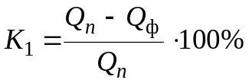,
де Q_{п} – обсяг видобутку вугілля, що планується на рік, тис. т;
Q_{ф} – фактичний обсяг видобутку вугілля за попередній рік, тис. т.
Питома вага цього критерію установлюється на рівні 30 %.
Кількісна оцінка в балах за цим критерієм проводиться згідно з таблицею
Значення  (К₁), % | до  5 | до  10 | до  12 | до  14 | до  16 | до  18 | до  20 | до  22 | до  24 | 25 та більше
Бали (n₁) | 1 | 2 | 3 | 4 | 5 | 6 | 7 | 8 | 9 | 10
Критерій 2 – зниження аварійності за рік (%)
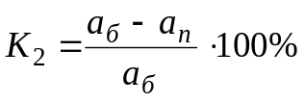,
де а_{б} – кількість аварій у звітному році, од.;
а_{п} – кількість аварій у поточному році, од.
Питома вага цього критерію установлюється на рівні 20 %.
Кількісна оцінка в балах за цим критерієм проводиться згідно з таблицею
Значення  (К₂), % | 10 | 20 | 30 | 40 | 50 | 60 | 70 | 80 | 90 | 100
Бали (n₂) | 1 | 2 | 3 | 4 | 5 | 6 | 7 | 8 | 9 | 10
Критерій 3 – зниження травматизму (зі смертельними наслідками)
за рік (%)
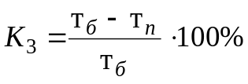,
де т_{б} – кількість випадків травматизму у звітному році, од.;
т_{п} – кількість випадків травматизму у поточному році, од..
Питома вага цього критерію установлюється на рівні 10 %.
Кількісна оцінка в балах за цим критерієм проводиться згідно з таблицею
Значення  (К₃), % | 10 | 20 | 30 | 40 | 50 | 60 | 70 | 80 | 90 | 100
Бали (n₃) | 1 | 2 | 3 | 4 | 5 | 6 | 7 | 8 | 9 | 10

Критерій 4 – зменшення витрат за наслідками аварій за рік, грн.
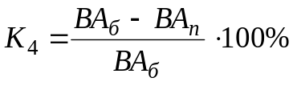,
де ВА_{б} – економічні збитки від аварій у звітному році, грн.;
ВА_{п} – економічні збитки від аварій у поточному році, грн.
Показники ВА_{б}, ВА_{п} визначаються згідно з «Методикой учета и анализа экономических последствий аварий, производственного травматизма и профессиональных заболеваний в угольной промышленности» – Макеевка, МакНИИ, 1989. – 59 с., затвердженою Мінвуглепромом СРСР від 08.10.1989
Питома вага цього критерію установлюється на рівні 15 %.
Кількісна оцінка в балах за цим критерієм проводиться згідно з таблицею
Значення  (К₄), % | 10 | 20 | 30 | 40 | 50 | 60 | 70 | 80 | 90 | 100
Бали (n₄) | 1 | 2 | 3 | 4 | 5 | 6 | 7 | 8 | 9 | 10
Критерій 5 – зменшення витрат за наслідками травматизму за рік, грн.
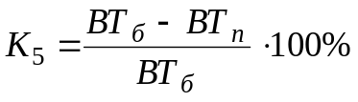,
де ВТ_{б} – економічні збитки від травматизму у звітному році, грн.;
ВТ_{п} – економічні збитки від травматизму у поточному році, грн.
Показники ВТ_{б}, ВТ_{п} визначаються згідно з «Методикой учета и анализа экономических последствий аварий, производственного травматизма и профессиональных заболеваний в угольной промышленности» – Макеевка, МакНИИ, 1989. – 59 с., затвердженою Мінвуглепромом СРСР від 08.10.1989
Питома вага цього критерію установлюється на рівні 15 %.
Кількісна оцінка в балах за цим критерієм проводиться згідно з таблицею
Значення  (К₅), % | 10 | 20 | 30 | 40 | 50 | 60 | 70 | 80 | 90 | 100
Бали (n₅) | 1 | 2 | 3 | 4 | 5 | 6 | 7 | 8 | 9 | 10
Критерій 6 – зменшення витрат пов’язаних з наслідками професійних захворювань за рік, грн.
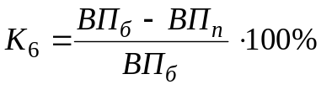,
де ВП_{б} – економічні збитки від професійних захворювань у звітному
році, грн.;
ВП_{п} – економічні збитки від професійних захворювань у поточному році, грн.
Показники ВП_{б}, ВП_{п} визначаються згідно з «Методикой учета и анализа экономических последствий аварий, производственного травматизма и профессиональных заболеваний в угольной промышленности» – Макеевка, МакНИИ, 1989. – 59 с., затвердженою Мінвуглепромом СРСР від 08.10.1989
Питома вага цього критерію установлюється на рівні 10 %.
Кількісна оцінка в балах за цим критерієм проводиться згідно з таблицею
Значення  (К₆), % | 10 | 20 | 30 | 40 | 50 | 60 | 70 | 80 | 90 | 100
Бали (n₆) | 1 | 2 | 3 | 4 | 5 | 6 | 7 | 8 | 9 | 10
Загальна оцінка проекту складається з суми балів за кожним критерієм з урахуванням їх вагомості:

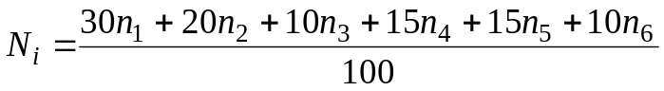.
2.4. У порядку зменшення кількості нарахованих балів формується перелік вугледобувних підприємств (шахт) із необхідним обсягом коштів. У випадку нарахування двом або більше інвестиційним проектам однакової кількості балів рішення щодо місця розташування відповідних вугледобувних підприємств (шахт) в переліку приймається більшістю голосів присутніх на засіданні членів Комісії.
2.5. Проекти, які отримали максимальну кількість балів, є такими, що пройшли конкурсний відбір та визнаються переможцями конкурсу. Кількість таких проектів обумовлюється обсягом бюджетного фінансування засобів підвищення техніки безпеки вугледобувних підприємств.
2.6. Рішення Комісії щодо переліку вугледобувних підприємств, проекти яких визнані переможцями конкурсу, приймається простою більшістю голосів у разі участі в голосуванні не менш ніж двох третин її членів, оформлюється протоколом, який підписується членами Комісії, які брали участь у засіданні, та затверджується її Головою.
2.7. Мінвуглепром складає перелік вугледобувних підприємств, де здійснюються заходи щодо підвищення техніки безпеки, у якому зазначається:
- найменування підприємства, його відокремленого підрозділу та напрями інвестування;
- загальна сума видатків у поточному році, зокрема за напрямами інвестування;
- джерела фінансування проекту (бюджетні, власні кошти тощо), зокрема за напрямами інвестування;
- очікувані результати, зокрема у поточному році.
погоджує його з Мінекономіки та Мінфіном разом з відповідними проектами та надає на затвердження до Кабінету Міністрів України.

Директор Департаменту
промислової безпеки та охорони праці І. Ященко

